А.Сейдімбек атындағы ЖББ мектептің кәсіптік бағдар беру бағыты бойынша педагог-психологтың
АҚПАРАТЫ

А.Сейдімбек атындағы жалпы білім беретін мектептің 9 сынып оқушыларымен Қарағанды қаласы «Ж.К.Букенов атындағы Қарағанды Банк колледжі» кездесу өткізді. Кездесу барысында оқушыларға колледж жайлы, мамандықтар жайлы, сонымен қатар оқушылардың оқу ақысы мен шәкіртақы жайлы ақпарат берілді. Оқушылар өздерінің сұрақтарын қойып, мамандардан тиісті жауаптарын да алды.
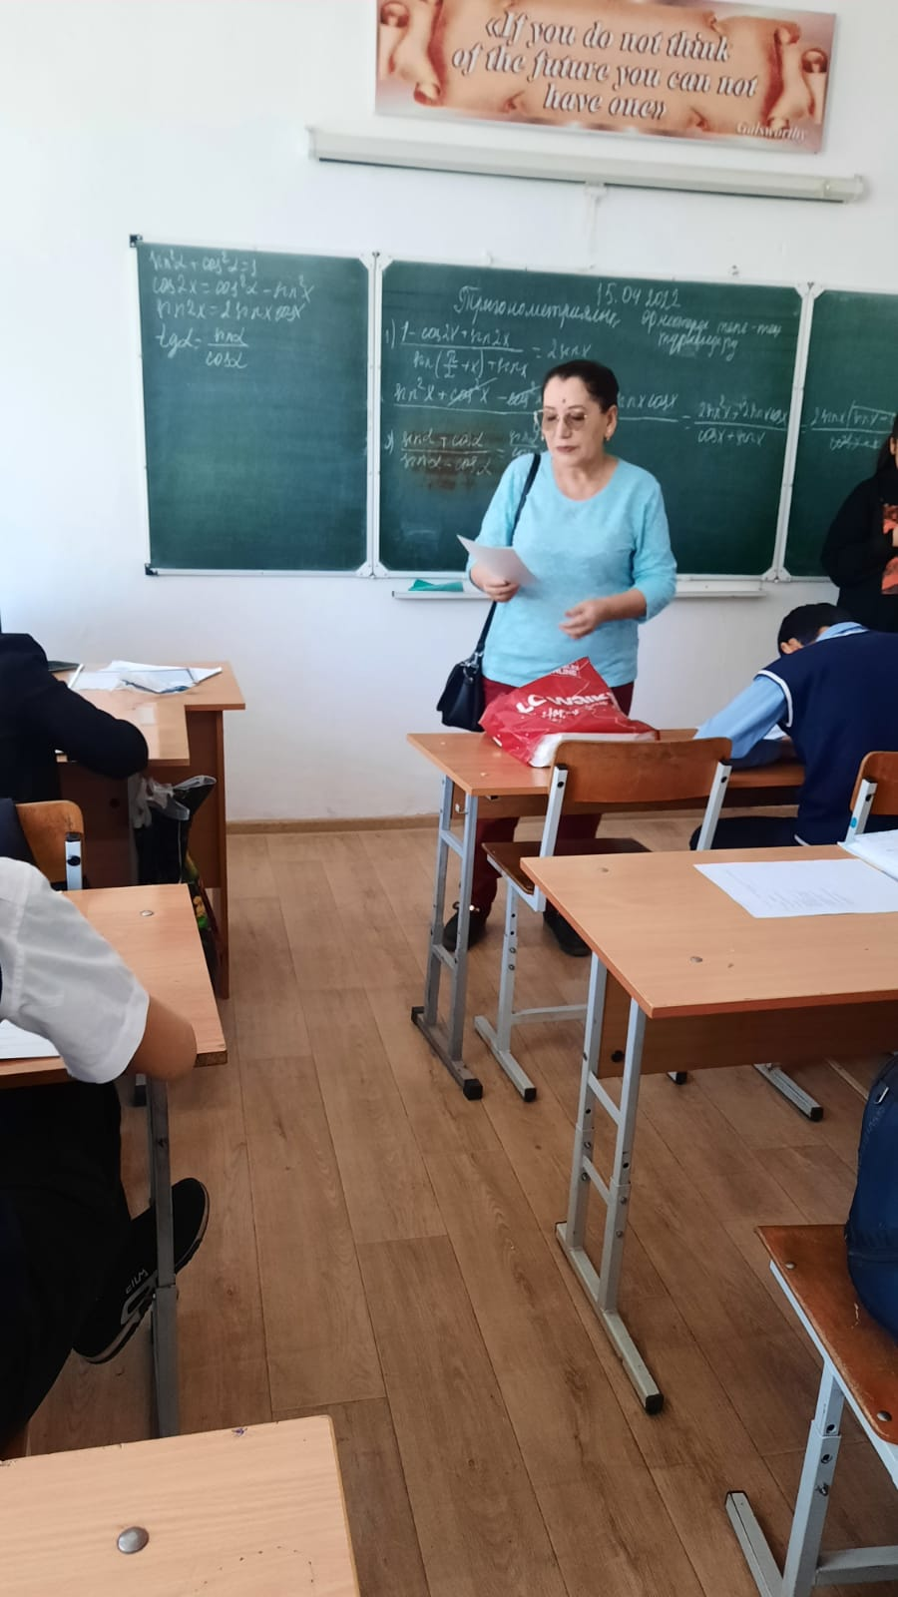

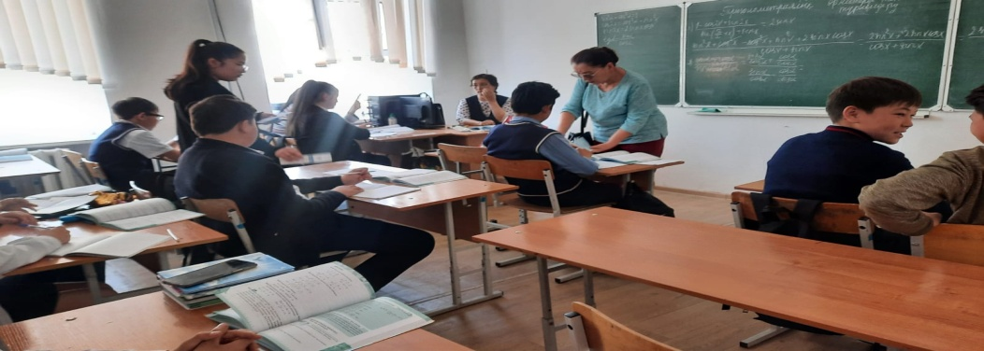

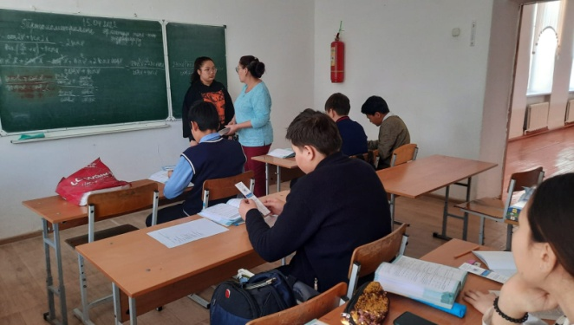

Педагог-психолог: Шагирова А.Д.

